Уважаемые новгородцы и гости нашего города!

Нет, пожалуй, человека, который бы не радовался пробуждению природы, весеннему пению птиц, ласковому весеннему солнышку. Ледоход - это очень увлекательное зрелище, которое привлекает многих людей. Период половодья требует от нас порядка, осторожности и соблюдения правил безопасности поведения вблизи водоемов.
Однако, необходимо соблюдать меры безопасности на льду весной в период паводка и ледохода.
ПОМНИТЕ:
Лед на реках во время весеннего паводка становится рыхлым, "съедается" сверху солнцем, талой водой, а снизу подтачивается течением. Очень опасно по нему ходить: в любой момент может рассыпаться под ногами и сомкнуться над головой, хотя внешне он выглядит крепким. Такой лед не способен выдержать вес человека, поэтому следует помнить:
- на весеннем льду легко провалиться;
- быстрее всего процесс распада льда происходит у берегов;
- весенний лед, покрытый снегом, быстро превращается в рыхлую массу.
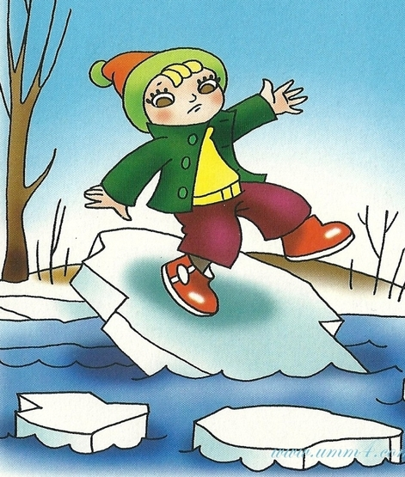
В период весеннего паводка и ледохода запрещается:
- выходить в весенний период на водоемы;
- переправляться через реку в период ледохода;
- подходить близко к реке в местах затора льда,
- стоять на обрывистом берегу, подвергающемуся разливу и обвалу;
- приближаться к ледяным заторам,
- отталкивать льдины от берегов,
- измерять глубину реки или любого водоема,
- ходить по льдинам и кататься на них
Когда вы наблюдаете за ледоходом с моста, набережной причала, нельзя перегибаться через перила и другие ограждения.
Если лед под вами проломился, и поблизости никого нет - не впадайте в панику, широко раскиньте руки, обопритесь о край полыньи и, медленно ложась на живот или спину, выбирайтесь на крепкий лед в ту сторону, откуда пришли.
Если вы оказались свидетелем несчастного случая на реке или озере, то не теряйтесь, не убегайте домой, а громко зовите на помощь, вас услышат и смогут выручить из беды.
Если вы оказываете помощь сами, то надо обязательно лечь на лед, подать пострадавшему палку, шест, ремень или шарф и т.п., чтобы помочь выбраться из воды. Затем доставить пострадавшего в теплое помещение, растереть насухо, переодеть, напоить горячим чаем. При необходимости обратиться к врачу.
Не выходите на лед во время весеннего паводка.
Убедительная просьба родителям: объясните детям, что подходить к водоемам в весенний период опасно для жизни. Не оставляйте детей без присмотра!
Берегите свою жизнь и жизнь Ваших близких, соблюдайте правила поведения вблизи водоемов!
Единая дежурно-диспетчерская служба - 112

